TỔNG LIÊN ĐOÀN LAO ĐỘNG VIỆT NAM

**TRƯỜNG ĐẠI HỌC TÔN ĐỨC THẮNG**

**KHOA CÔNG NGHỆ THÔNG TIN**



**ĐỒ ÁN MÔN HỌC**

**QUẢN TRỊ HỆ THỐNG THÔNG TIN**

**TÌM HIỂU HỆ THỐNG ERP**

*Người hướng dẫn*: **THẦY TRẦN THANH PHƯỚC**

*Người thực hiện*: **VŨ NGUYÊN HƯNG**

**NGUYỄN DUY THANH**

Lớp **: 14050302**

Khoá  **: 18**

**THÀNH PHỐ HỒ CHÍ MINH, NĂM 2017**

TỔNG LIÊN ĐOÀN LAO ĐỘNG VIỆT NAM

TỔNG LIÊN ĐOÀN LAO ĐỘNG VIỆT NAM

**TRƯỜNG ĐẠI HỌC TÔN ĐỨC THẮNG**

**KHOA CÔNG NGHỆ THÔNG TIN**



**ĐỒ ÁN MÔN HỌC**

**QUẢN TRỊ HỆ THỐNG THÔNG TIN**

**TÌM HIỂU HỆ THỐNG ERP**

*Người hướng dẫn*: **THẦY TRẦN THANH PHƯỚC**

*Người thực hiện*: **VŨ NGUYÊN HƯNG**

**NGUYỄN DUY THANH**

Lớp **: 14050302**

Khoá  **: 18**

**THÀNH PHỐ HỒ CHÍ MINH, NĂM 2017**

TỔNG LIÊN ĐOÀN LAO ĐỘNG VIỆT NAM

**ĐỒ ÁN ĐƯỢC HOÀN THÀNH**

**TẠI TRƯỜNG ĐẠI HỌC TÔN ĐỨC THẮNG**

Tôi xin cam đoan đây là sản phẩm đồ án của riêng chúng tôi và được sự hướng dẫn của Thầy Trần Thanh Phước. Các nội dung nghiên cứu, kết quả trong đề tài này là trung thực và chưa công bố dưới bất kỳ hình thức nào trước đây. Những số liệu trong các bảng biểu phục vụ cho việc phân tích, nhận xét, đánh giá được chính tác giả thu thập từ các nguồn khác nhau có ghi rõ trong phần tài liệu tham khảo.

Ngoài ra, trong đồ án còn sử dụng một số nhận xét, đánh giá cũng như số liệu của các tác giả khác, cơ quan tổ chức khác đều có trích dẫn và chú thích nguồn gốc.

**Nếu phát hiện có bất kỳ sự gian lận nào tôi xin hoàn toàn chịu trách nhiệm về nội dung đồ án của mình.** Trường đại học Tôn Đức Thắng không liên quan đến những vi phạm tác quyền, bản quyền do tôi gây ra trong quá trình thực hiện (nếu có).

*TP. Hồ Chí Minh, ngày tháng năm*

*Tác giả*

*(ký tên và ghi rõ họ tên)*

*Vũ Nguyên Hưng*

*Nguyễn Duy Thanh*

PHẦN XÁC NHẬN VÀ ĐÁNH GIÁ CỦA GIẢNG VIÊN

**Phần xác nhận của GV hướng dẫn**

_______________________________________________________________________________________________________________________________________________________________________________________________________________________________________________________________________________________________________________________________________________________________________________________________________________

Tp. Hồ Chí Minh, ngày tháng năm

(kí và ghi họ tên)

**Phần đánh giá của GV chấm bài**

_______________________________________________________________________________________________________________________________________________________________________________________________________________________________________________________________________________________________________________________________________________________________________________________________________________

Tp. Hồ Chí Minh, ngày tháng năm

(kí và ghi họ tên)

TÓM TẮT

Trong bài báo cáo này phần đầu tiên chúng tôi nói tổng quan về hệ thống ERP, thế nào là một hệ thống ERP, lịch sử hình thành, các giai đoạn phát triển, cũng như các lợi thế và khó khăn của hệ thống này qua từng giai đoạn. Tiếp theo chúng tôi trình bày về case study của một số công ty, cách mà họ đã sử dụng, triển khai hệ thông ERP, những kinh nghiệm cũng như khó khăn của họ khi triển khai hệ thống này.

MỤC LỤC

PHẦN XÁC NHẬN VÀ ĐÁNH GIÁ CỦA GIẢNG VIÊN iii

TÓM TẮT iv

MỤC LỤC 1

DANH MỤC CÁC BẢNG BIỂU, HÌNH VẼ, ĐỒ THỊ 3

CHƯƠNG 1 – ĐỊNH NGHĨA 4

1.1 Định nghĩa chung 4

1.2 Đinh nghĩa khác 4

CHƯƠNG 2 – LỊCH SỬ 5

2.1 Quá khứ: 5

2.2 Hiện tại 6

2.3 Thế hệ ERP tiếp theo 7

CHƯƠNG 3 – CHỨC NĂNG VÀ ĐẶC ĐIỂM CHUNG CỦA CÁC HỆ THỐNG ERP 8

3.1 Chức năng cơ bản 8

3.2 Những đặc điểm chung của các hệ thống ERP: 8

CHƯƠNG 4 – TẬP ĐOÀN TEXAS INSTRUMENTS XÂY DỰNG HỆ THỐNG ERP TOÀN CẦU 10

4.1 Bối cảnh 10

4.2 Tổng quan quá trình xây dựng hệ thống ERP 10

4.3 Quá trình xây dựng hệ thống ERP 12

4.3.1 Xây dựng chiến lược 12

4.3.2 Tiến hành kế hoạch và thiết kế hệ thống 13

**DANH MỤC KÍ HIỆU VÀ CHỮ VIẾT TẮT**

**CÁC CHỮ VIẾT TẮT**

ERP Enterprise Resource Planning

DBMS Database Management System

DANH MỤC CÁC BẢNG BIỂU, HÌNH VẼ, ĐỒ THỊ

**DANH MỤC HÌNH**

Hình 1: Cấu trúc tổng quát của một hệ thống ERP 5

Hình 2: Quá trình phát triển của ERP 7

CHƯƠNG 1 – ĐỊNH NGHĨA

1.1 Định nghĩa chung

ERP System được viết tắt từ Enterprise Resource Planning System (tạm dịch: hệ hống hoạch định nguồn lực doanh nghiệp). Hệ thống này được doanh nghiệp sử dụng để quản lý những hoạt động/công việc hằng ngày: từ kiểm toán (accouting), tạp vụ (procurement) cho tới quản lý dự án, quản lý con người, quản lý nguồn lực,.. Tất cả những tính năng (feature) cần thiết được chia ra làm những module nhỏ hơn nhằm đảm bảo việc bảo trì, nâng cấp và sửa chữa. Tất cả những module tính năng (feature module) này đều lấy dữ liệu từ một nguồn duy nhất (a single source of truth) đó là hệ quản trị cơ sở dữ liệu trung tâm (DBMS) nhằm đảm bảo tính nhất quán (correctness), tính toàn vẹn (completeness), và tính tức thời (up-to-date).

1.2 Đinh nghĩa khác

Một số định nghĩa khác về ERP:

ERP is a method for the effective planning and controlling of all the resources needed to take, make, ship and account for customer orders in a manufacturing, distribution or service company" *(American Production and Inventory Control Society, 2001).* (Tạm dịch: ERP là một phương thức hiệu quả để hoạch định và điều khiển tất cả những nguồn lực cần thiết để thu thập, sản xuất, vận chuyển và kiểm toán đơn hàng của những nhà sản xuất, nhà phân phối hoặc nhà cung cấp dịch vụ.)

"ERP (enterprise resource planning systems) comprises of a commercial software package that promises the seamless integration of all the information flowing through the company–financial, accounting, human resources, supply chain and customer information" *(Davenport, 1998).* (Tạm dịch: ERP bao gồm những gói phần mềm thương mại cung cấp sự kết hợp liền mạch của tất cả những thông tin được trao đổi trong nội bộ công ty - tài chính, kế toán, nhân sự, chuỗi cung ứng, và thông tin khách hàng)

"ERP systems are configurable information systems packages that integrate information and information-based processes within and across functional areas in an organization" *(Kumar & Van Hillsgersberg, 2000).* (Tạm dịch: Hệ thống ERP là những gói hệ thống thông tin có thể được tuỳ chỉnh nhằm tổng hợp và xử lý thông tin giữa các phòng ban của một tổ chức).

"One database, one application and a unified interface across the entire enterprise" *(Tadjer, 1998)*. (Tạm dịch: Một cơ sở dữ liệu, một ứng dụng và một giao diện thống nhất cho toàn thể một doanh nghiệp)

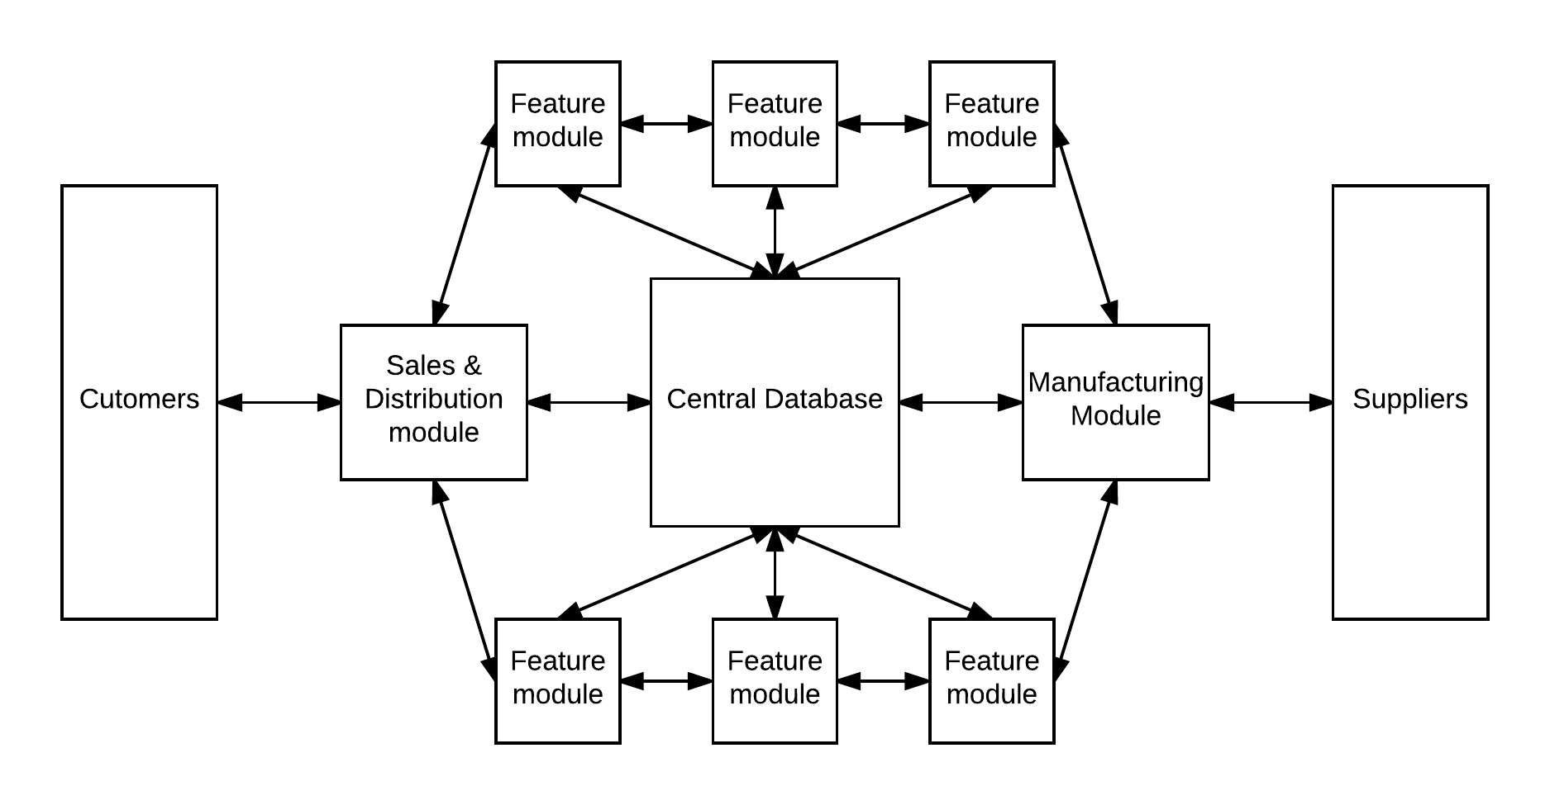

Hình 1: Cấu trúc tổng quát của một hệ thống ERP

CHƯƠNG 2 – LỊCH SỬ

2.1 Quá khứ:

ERP được hình thành từ hơn 100 năm về trước. Vào năm 1913, kỹ sư Ford Whitman Harris đã phát triển mô hình EOQ (Economic Order Quantity model), một mô hình hệ thống sản xuất trên lý thuyết ứng cho dây chuyền sản xuất sản phẩm. Cả một thập kỉ sau đó, EOQ được sử dụng như một chuẩn chung của thế giới. Vào năm 1964, Toolmaker Black and Decker đã thay đổi cả ngành công nghiệp sản xuất bằng việc kết hợp EOQ với bảng mạch máy tính để tạo ra giải pháp MRP (Material Requirements Plainning solution).

MRP được coi là tiêu chuẩn cho ngành công nghiệp sản xuất cho tới khi MRP II được phát triển vào năm 1983. MRP II coi module là thành phần kiến trúc phần mềm then chốt và lần đầu tiên thêm vào những tính năng khác vào hệ thống như nhập nguyên liệu, quản lý hợp đồng, nhân sự. MRP II cũng cung cấp một tầm nhìn rất thuyết phục về cách mà các tổ chức có thể tận dụng phần mềm để chia sẻ và tích hợp dự liệu doanh nghiệp, bên cách đó tăng hiệu quả hoạt động với kế hoạch sản xuất tốt hơn, giảm lượng tồn kho, ít phế liệu hơn.

Khi công nghệ máy tính phát triển vào những năm 1970 và 1980, các khái niệm (concept) tương tự như MRP II đã được phát triển để xử lý các hoạt động kinh doanh ngoài sản xuất như quản lý tài chính, quan hệ khách hàng, và nhân sự. Đến năm 1990, các nhà phân tích công nghệ đã đặt tên cho nhóm (category) quản lý doanh nghiệp mới này một cái tên, đó là ERP (Enterprise Resource Planning).

2.2 Hiện tại

Bắt đầu từ những năm 1990 cho đến đầu thế kỉ 21, ERP được đón nhận và phát triển một cách nhanh chóng khi nhiều tổ chức dựa vào ERP để triển khai các quy trình kinh doanh cốt lõi của mình. Nhưng đi cùng với đó là chi phí triển khai hệ thống ERP bắt đầu leo thang, không chỉ ở phần cứng và phần mềm đắt tiền, các hệ thống ERP doanh nghiệp thường đòi hỏi phải có thêm chi phí để hiện thực tính năng riêng, chi phí tư vấn, và chi phí đào tạo nhân sự để sử dụng hệ thống.

Cùng lúc đó, công nghệ ERP đã phát triển để bắt kịp với Internet với các tính năng mới như phân tích ngầm (embedded analytics). Theo thời gian, nhiều tổ chức phát hiện ra rằng các hệ thống ERP tại chỗ (on premises) của họ không thể đáp ứng và theo kịp với các vấn đề an ninh cũng như các công nghệ mới nổi như smartphone.

Vào lúc này, hệ thống ERP đã được hiện thực trên công nghệ điện toán đám mây - ở một hình thức khác gọi khác là software-as-a-service (SaaS). Khi phần mềm ERP "ở trong đám mây", nó đơn giản là được triển khai (deploy) ở một mạng máy chủ từ xa, thay vì ở chính ngay trụ sở công ty. Đám mây (the cloud) cung cấp một giải pháp thay thế hợp lý hơn cho ERP làm giảm cả chi phí hoạt động (OpEx) và chi phí trang thiết bị (CapEx) vì nó góp phần loại bỏ nhu cầu mua phần mềm và phần cứng hoặc thuê nhân viên bảo trì hệ thống.

2.3 Thế hệ ERP tiếp theo

Mặc dù các hệ thống ERP trong quá khứ thường quá đắt đối với các doanh nghiệp vừa và nhỏ, nhưng đám mây đã phá vỡ rào cản đó. Sử dụng SaaS, các công ty nhỏ hơn có thể tận dụng cùng một phần mềm ERP mà các doanh nghiệp lớn đã và đang sử dụng trong nhiều năm. Giải pháp ERP dựa trên đám mây (Cloud ERP) có thể được triển khai nhanh chóng, và không cần có bất kì một trang thiết bị nào để vận hành. Hơn thế nữa Cloud ERP còn mở rộng kiến trúc tài chính cốt lõi của nó để bao gồm hệ thống quản lý quan hệ khách hàng (Customer Relationship Management - CRM), hệ thống quản lý chuỗi cung ứng (Supply Chain Management - SCM), hệ thống quản lý nguồn nhân lực (Human Capital Management - HCM), và hệ thống quản lý hiệu quả doanh nghiệp (Enterprise performance management); tất cả được cung cấp dữ liệu bởi một cơ sở dữ liệu trung tâm, và một giao diện người dùng nhất quán.

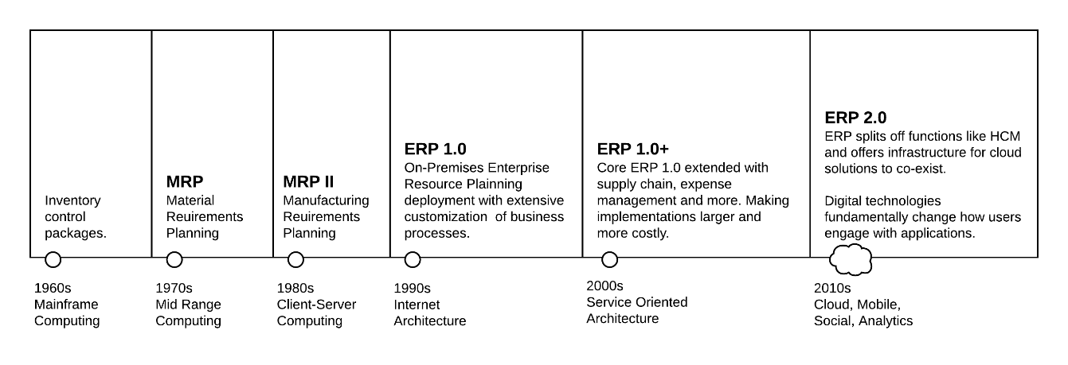

Hình 2: Quá trình phát triển của ERP

CHƯƠNG 3 – CHỨC NĂNG VÀ ĐẶC ĐIỂM CHUNG CỦA CÁC HỆ THỐNG ERP

3.1 Chức năng cơ bản

Những chức năng cơ bản của một hệ thống ERP bao gồm:

* Quản lý doanh nghiệp (Business Management)
* Lập kế hoạch (Planning)
* Sản xuất (Manufacturing)
* Kinh doanh (Sales)
* Marketing
* Phân phối (Distribution)
* Kiểm toán (Accounting)
* Quản lý tài chính (Financial Management)
* Quản lý nhân sự (Human Resource Management)
* Quản lý dự án (Project Management)
* Quản lý kho bãi (Inventory Management)
* Quản lý dịch vụ và bảo trì (Service and Maintenance management)
* Quản lý vận chuyển và thương mại điện tử (Transportation and E-bussiness)

3.2 Những đặc điểm chung của các hệ thống ERP:

Mặc dù các hệ thống ERP được tinh chỉnh sao cho phù hợp với từng doanh nghiệp và ngành nghề, nhưng hầu hết các hệ thống ERP hiện đại đều có những đặc điểm chung sau:

* Thiết kế bao gồm nhiều module chức năng kết hợp lại với nhau.
* Sử dụng một cơ sở dữ liệu tập trung.
* Tính bảo mật được đặt lên hàng đầu.
* Có thể được kết hợp với những hệ thống khác.
* Có thể được cá nhân tính năng hoá cho từng doanh nghiệp.
* Được xây dựng dựa trên những quy trình hoạt động tiêu chuẩn của thế giới (best-practice)
* Có thể được truy cập từ khắp nơi trên thế giới.
* Cung cấp insight, báo cáo, phân tích theo thời gian thực.
* Có thể được truy cập từ mọi thiết bị.

CHƯƠNG 4 – TẬP ĐOÀN TEXAS INSTRUMENTS XÂY DỰNG HỆ THỐNG ERP TOÀN CẦU

4.1 Bối cảnh

Tập đoàn Texas Instruments(TI) là một tập đoàn tầm cỡ quốc tế trong lĩnh vực bán dẫn, đồng thời cũng là nhà thiết kế và cung cấp thiết bị xử lý tính hiệu kỹ thuật số (DSP, digital signal processing) và tín hiệu tương tự (analog technologies) (các sản phẩm bán dẫn chiếm 84% tổng thu của TI).

Trụ sở chính tại Dallas, Texas còn kinh doanh vật liệu và thiết bị điều khiển, giáo dục, tìm kiếm giải pháp gia tăng năng xuất và xử lý hình ảnh số. Tập đoàn đã sản xuất và phân phối sản phẩm của mình tới hơn 25 quốc gia, trong năm 1999, 67% doanh thu đến từ bên ngoài Hoa Kì. Trong vài năm gần đây TI đã bán một số mảng kinh doanh phụ để tập trung vào DSP và analog nơi TI đang là người dẫn đầu. Các thiết bị DSP và analog của TI có hơn 30.000 khách hàng trong các lĩnh vực thương mại, công nghiệp cho tới tiêu dùng. Ti đang phải chịu sự cạnh tranh khốc liệt về công nghệ và giá tại các thị trường của mình. TI tin rằng thị trường sẽ còn khốc liệt hơn nữa trong tương lai khi sự cạnh tranh đến từ các công ty bán dẫn lớn, các công ty sản xuất các sản phẩm tương tự và các công ty khởi nghiệp. Trước khi triển khai ERP, TI đã có một bộ các hệ thống tiếp thị, bán hàng, hậu cần và lập kế hoạch, bao gồm hàng ngàn chương trình dựa trên nhiều cơ sở dữ liệu độc lập và chạy trên hệ thống máy tính lớn.

4.2 Tổng quan quá trình xây dựng hệ thống ERP

Kể từ những năm 1980, TI đã sử dụng một cơ sở hạ tầng tập trung cao sử dụng máy tính lớn để đáp ứng yêu cầu CNTT của mình. Đó là bước đầu tiên hướng đến quy trình kinh doanh toàn cầu, một số quá trình và hệ thống đã được chuẩn hóa vào năm 1989. Tuy nhiên, các hệ thống này độc lập với nhau và do đó không đáp ứng được nhu cầu của khách hàng đang thay đổi. Các tín hiệu từ thị trường cho thấy TI cần phải hoạt động như một doanh nghiệp DSP toàn cầu, linh hoạt hơn, thời gian bán hàng ngắn hơn và tăng năng suất để đáp ứng nhu cầu của khách hàng. Công ty đã xác định cần một cuộc cách mạng về cơ sở hạ tầng công nghệ và các quy trình kinh doanh từ đầu đến cuối, nhằm đạt được các mục tiêu kinh doanh này. Bắt đầu từ năm 1996, TI đã trải qua một nỗ lực tái cơ cấu toàn công ty, dẫn đến việc triển khai một hệ thống ERP trong 4 năm, trị giá 250 triệu đô la sử dụng nền tảng phần cứng của Sun Microsystems, hệ thống ERP của SAP AG, các công cụ lập kế hoạch nâng cao của i2 và quá trình triển khai do Andersen Consulting thực hiện.

Năm 1998, Texas Instruments triển khai bản phát hành đầu tiên của hệ thống ERP, chủ yếu là hệ thống i2 chạy trên nền tảng Sun E10000. Đây là bước đầu tiên hướng tới việc thay đổi cách sản xuất và lập kế hoạch cho đơn hàng của TI. Vào đầu năm 1999, TI bắt đầu tung ra phiên bản thứ hai. Việc triển khai bao gồm mô-đun quản lý vật tư và tạp vụ, mô-đun quản lý tài chính và báo cáo. Giữa năm 1999, TI hoàn thành việc triển khai phần mềm của i2 Technologies đây cũng là giai đoạn thứ 3. Ở giai đoạn cuối cùng, TI đã hoàn tất chuyển đổi các hoạt động tài chính còn lại, các hoạt động bán hàng và phân phối. Giai đoạn cuối này cũng là lần đầu tiên TI phát hành ứng dụng web và hệ thống quản lý bán lẻ thế hệ mới cả hai đều được phát triển bởi SAP.

Kiến trúc cấp cao trong hệ thống ERP tiên phong của TI bao gồm SAP và hệ thống i2 để lên kế hoạch và tối ưu hóa. Hệ thống này là một trong những hệ thống tiên phong, quy mô lớn, toàn cầu cung cấp bảy mô-đun (tài chính, mua sắm và quản lý vật liệu, hậu cần, quy hoạch, bán hàng, và tiếp thị) cho tất cả các đơn vị của TI, và nó được sử dụng bởi 10.000 TI nhân viên để xử lý 45.000 thiết bị bán dẫn và 120.000 đơn đặt hàng mỗi tháng. Giải pháp này cũng cho phép truy cập vào trang web thông tin từ bất cứ đâu, điều này giúp cung cấp thông tin cho 3.000 khách hàng bên ngoài của TI, các nhà phân phối và các trang web của nhà cung cấp. Tổng cộng, hơn 70% các giao dịch kinh doanh được tiến hành với TI bởi tất cả các khách hàng và đối tác hiện nay thông qua Web hoặc trao đổi dữ liệu điện tử (EDI). Tóm lại, việc xây dựng hệ thống này đã giúp:

* Chuẩn hóa quy trình cho việc đặt hàng ở mọi nơi/giao hàng tới mọi nơi theo xu thế thị trường.
* Cho phép khách hàng và nhà cung cấp truy cập thông tin trên toàn cầu, đồng thời cho phép họ thực hiện nhiều thao tác thông qua web.
* Chuẩn hóa các hệ thống thông tin then chốt để hỗ trợ các mục tiêu kinh doanh.

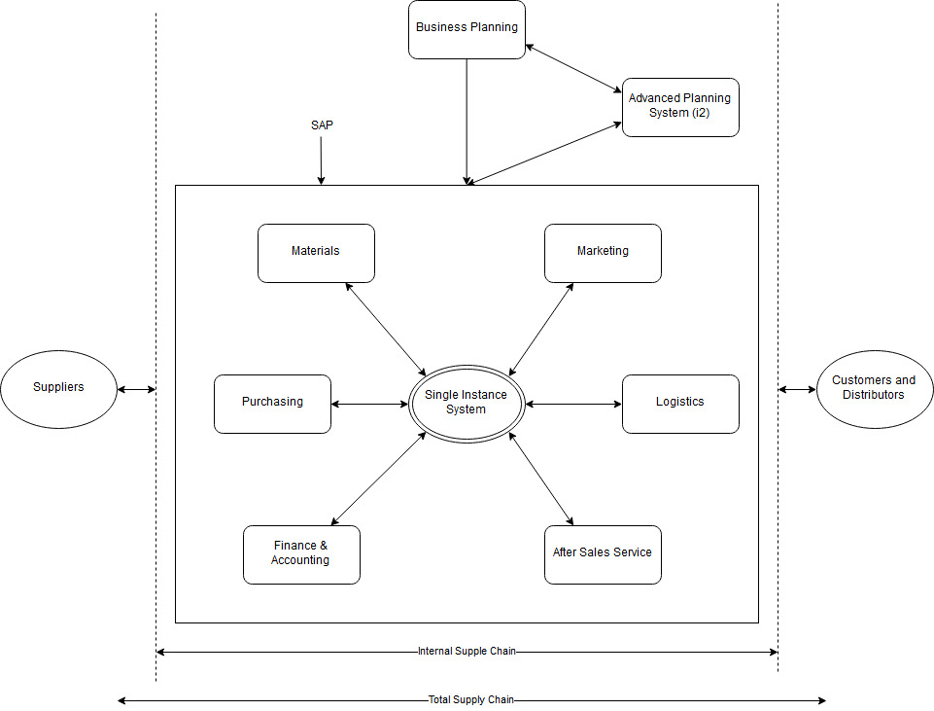

4.3 Quá trình xây dựng hệ thống ERP

4.3.1 Xây dựng chiến lược

Cơ bản thì TI là một kiểu doanh nghiệp “thương phẩm”, họ nhận đơn hàng, sản xuất hàng hóa và gửi đi theo từng lô. Trong suốt thập niên 1980 tới 1990 thị trường đã chuyển từ việc sản xuất “một kiểu sản phẩm cho mọi người” sang sản xuất sản phẩm theo yêu cầu của từng khách hàng một. Việc thay đổi này cùng với sự trưởng thành của TI là nguyên nhân khiến TI xem xét lại các mục tiêu và chiến lược của mình. TI bắt đầu chuyển sang môi trường sản xuất sản phẩm có độ tùy biến cao.

Trong môi trường sản phẩm được tùy biến này, TI đã nhận được một số yêu cầu khó đáp ứng của khách hàng. Ví dụ: một khách hàng ờ Đài Loan muốn đặt hàng sản xuất tại California và chỉ cho biết địa điểm giao hàng vào lúc gửi hàng. Điều này gây khó khăn cho TI khi mà các hệ thống cho từng khu vực lúc bấy giờ của họ hoạt động tách biệt với nhau. Một trường hợp khác, khách hàng muốn đặt một bộ thiết bị hoàn chỉnh gồm nhiều chi tiết được sản xuất tại các khu vực khác nhau. Vì hệ thống lúc bấy giờ không thể xử lý đơn hàng như thế nên TI buộc phải đặt từng chi tiết riêng biệt. Thời gian hoàn thành từng chi tiết cũng khác nhau, điều này đồng nghĩa khách hàng phải nhận hàng nhiều lần. Cẩn sử dụng biện pháp thủ công để giải quyết những yêu cầu trên. Do vậy, mục tiêu đưa ra quy trình và hệ thống thông tin phu hợp để hỗ trợ chiến lược sản xuất và sản xuất linh hoạt đã được đưa ra.

Hệ thống còn có mục đích khác là chuyển việc quản lý vật liệu tồn kho cho nhà cung cấp và việc quản lý đơn hàng cho khách hàng. Xa hơn nữa, việc trao đổi thông tin điện tử(EDI) và mở rộng thương mại điện tử có nghĩa là TI thấy rằng việc tận dụng khả năng của internet để cung cấp thông tin cho khách hàng và nhà cung cấp là cần thiết. Cuối cùng, chuẩn hóa hệ thống cũng là một mục tiêu của công ty. TI muốn đảm bảo hệ thống càng nhiều tiêu chuẩn càng tốt. Các lĩnh vực cụ thể như tự động hóa nhà máy vẫn được sử dụng các giải pháp tùy chỉnh, nhưng các lĩnh vực khác như quy hoạch phải được thực hiện trên các hệ thống chuẩn và mở để hỗ trợ các mục tiêu khác.

TI muốn có những con số cụ thể. Các mục tiêu chiến lược được chuyển thành các mục tiêu định lượng và chiến thuật. Các chỉ số được xây dựng như là cách để quản lý một các thực tế rõ ràng sự phát triển và phạm vi của dự án. Các chỉ số bao gồm các chiến lược hoạt động và tổ chức chiến lược tiêu chuẩn như thời gian, chi phí, tính linh hoạt và chất lượng. Ngoài ra, vì thiết bị sản xuất của TI rất đắt, ban quản lý đã nói rõ rằng thiết bị cũng liên quan đến mức độ sử dụng-sử dụng của thiết bị tổ chức.

4.3.2 Tiến hành kế hoạch và thiết kế hệ thống

TI tiến hành một nỗ lực tái tổ chức lớn cho toàn bộ tổ chức với mục tiêu thiết lập quy trình chuẩn trên toàn cầu. Kết quả chính của nỗ lực này là tuyên bố rằng tất cả các hàng tồn kho và quản lý sản xuất được thực hiện trên toàn cầu. Quá trình thay đổi này đã làm cho một lô sản phẩm của khách hàng bị ngưng. Đã có hàng ngàn chương trình đang được sử dụng vào thời điểm đó, số lượng các hệ thống độc lập này đã ức chế việc thực hiện các quy trình toàn cầu. Vì vậy, một đề xuất để xây dựng một hệ thống ERP đã được thông qua bởi chủ tịch và các nhà quản lý chiến lược kinh doanh ở các đơn vị.

Nhiều tổ chức nhận thấy rằng nhiều hệ thống độc lập thì linh hoạt và dễ xây dựng hơn. Tuy nhiên, TI đã quyết định thực hiện một hệ thống ERP duy nhất để tận dụng tối đa khả năng của hệ thống để hỗ trợ tính linh hoạt và tiêu chuẩn hoá theo yêu cầu của các quy trình toàn cầu. Sau khi xem xét các trang web của các nhà cung cấp ERP lớn, TI chọn SAP, chủ yếu là do khả năng mở rộng, để xử lý khối lượng lớn dữ liệu. Tuy nhiên, việc lựa chọn và điều chỉnh cho hợp với thực tế còn bao gồm việc xem xét một số hệ thống của TI. Các hệ thống này đã được đánh giá thông qua một bảng câu hỏi bao gồm hàng trăm câu hỏi chi tiết liên quan đến khả năng, từ sự thân thiện của người sử dụng để hỗ trợ các chức năng chính. Nhiều câu hỏi tương tự đã được sử dụng để giúp điều chỉnh hệ thống.

4.3.3 Điều chỉnh hệ thống

**TÀI LIỆU THAM KHẢO**

**Tiếng Anh**

1. Liaquat Hossain, Jon David Patrick and M.A. Rashid (2002), Enterprise Resource Planning: Global Opportunities & Challenges, pp. 16-21.
2. Oracle. (2017), Your Complete Guide to Modern ERP, pp. 6-8.